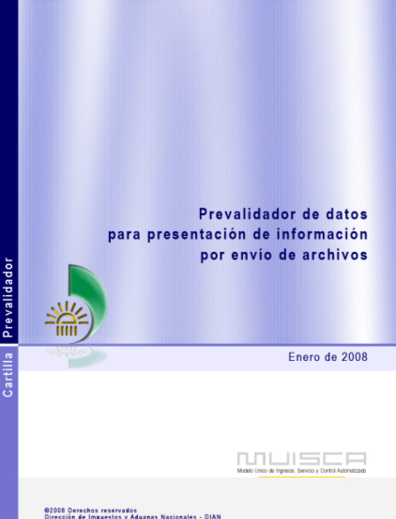

CONTENIDO

INTRODUCCION 3
1. HABILITAR MACROS 4
1.1 Para versión inferior a Office 2007 4
1.2 Para versión Office 2007 6
2. ACCESO AL PREVALIDADOR 10
2.1 Pantallas iniciales 10
2.2. Pantalla de diligenciamiento 12
3. BARRA DE HERRAMIENTAS DEL PREVALIDADOR 13
3.1 Para versión inferior a Office 2007 13
3.2 Para versión Office 2007 15
4. ÁREA DE DILIGENCIAMIENTO 16
5. CUADRO DE AYUDAS Y ERRORES 17
5.1. Cuadro de Ayudas 17
5.2. Cuadro de errores 18
6. GENERACIÓN DE ARCHIVOS XML 19
Si al validar el archivo se encuentra algún error de forma, se presentará la siguiente pantalla con el listado de errores encontrados. Estos errores aparecerán en inglés dado que para este proceso se utilizan los procedimientos estándar para XSD, los cuales están en este idioma. 21

INTRODUCCIÓN

La herramienta que se presenta a continuación tiene como objetivo ayudarle a diligenciar y validar de manera correcta los diferentes formatos que deben remitirse a la DIAN, en cumplimiento de la responsabilidad legal de presentar la información por envío de archivos.

Esta herramienta constituye una ayuda para la conformación de los archivos con las especificaciones técnicas legalmente establecidas, sin embargo, su utilización en ningún momento exime al informante de la responsabilidad que se derive por errores de forma o de contenido de la información suministrada.

La ayuda ha sido diseñada en Excel para garantizar su accesibilidad facilitando la organización de la información, así como la inclusión, verificación, modificación y demás cambios que se generen antes de ser remitida oficialmente. El prevalidador convierte los datos en archivos XML que son archivos planos requeridos para la transmisión de la información a través del aplicativo ubicado en la página Web de la DIAN.

El documento está organizado en seis temas: el primero corresponde a los pasos a seguir para habilitar la opción de Macros del Excel y poder ejecutar el prevalidador; el segundo de ellos corresponde al acceso al prevalidador en donde encuentra las indicaciones de cómo utilizarlo adecuadamente y como desplegar y seleccionar el formato a utilizar; en tercer lugar se describe la barra de herramientas, que le permite navegar fácilmente en la ayuda; en cuarto lugar aparecen las pantallas que lo guiarán en el área de diligenciamiento; el quinto apartado hace referencia a los cuadros de ayudas y errores posibles que se puedan presentar durante la inclusión de los registros, y en sexto y último lugar se muestran las pantallas que lo guiarán en la generación de los archivos XML.

1. HABILITAR MACROS

Para poder ejecutar el prevalidador es necesario habilitar los macros del mismo en Microsoft Excel, para permitir la ejecución de los macros contenidos en el prevalidador se hace necesario que el nivel de seguridad de Excel se encuentre en la opción “Bajo”. A continuación podrá encontrar el procedimiento para realizar este ajuste en el Excel, tenga en cuenta que este procedimiento debe realizarse antes de abrir el prevalidador, es decir en un Excel nuevo.

  - Para versión inferior a Office 2007.

Una vez abierto Microsoft Excel, haga clic sobre la opción “Herramientas” del Menú principal, para desplegar el menú correspondiente.

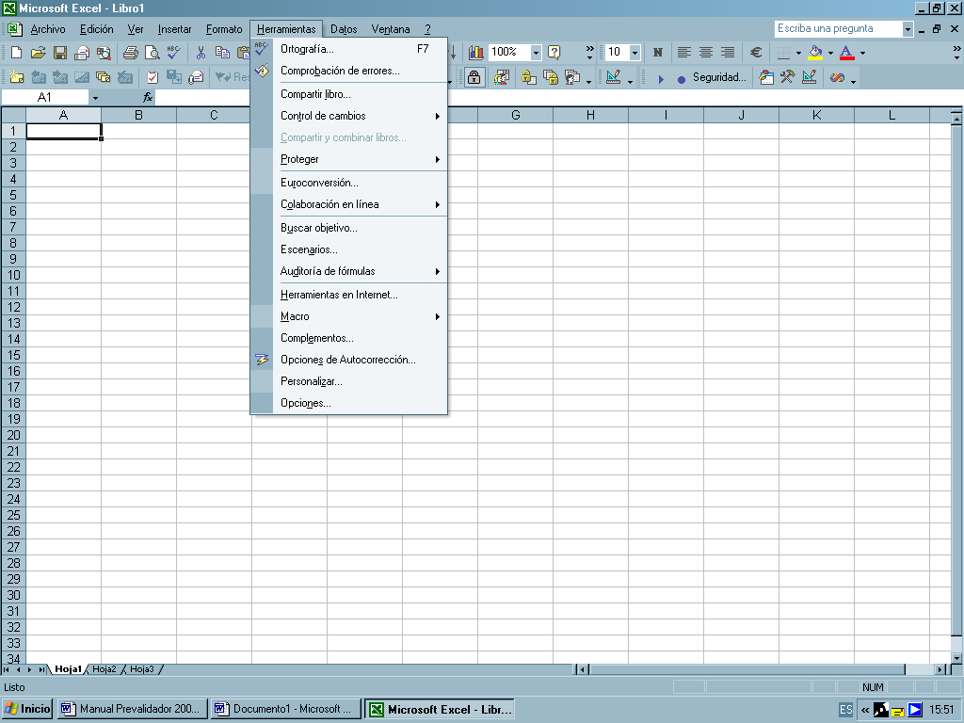

Luego, coloque el puntero del mouse sobre la opción “Macros” para visualizar el menú correspondiente y haga clic sobre la opción “Seguridad …”

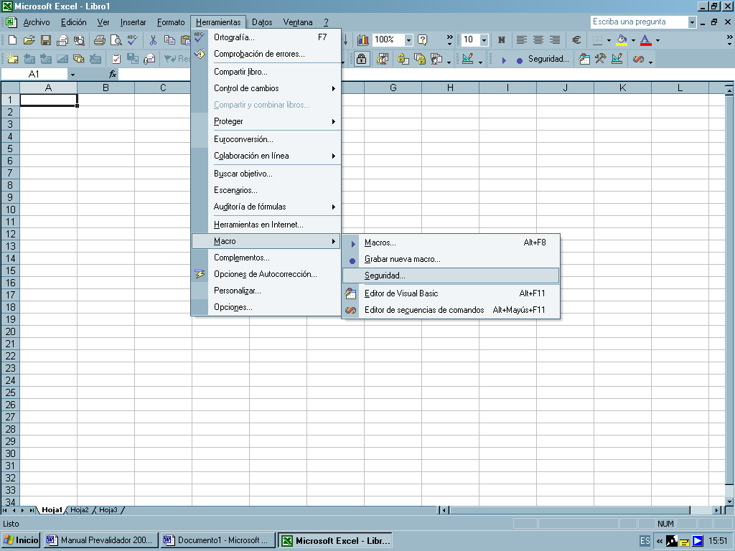

La opción de “Seguridad …” le mostrará la siguiente ventana :

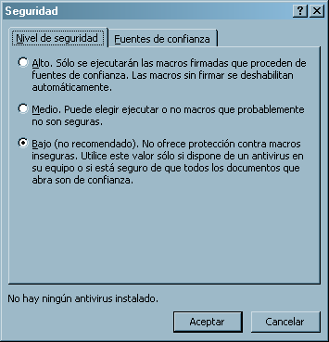

Seleccione la opción “Bajo” y haga clic en el botón “Aceptar”. Cierre el Excel completamente y ejecute el prevalidador.

  - Para versión Office 2007.

Una vez abierto el prevalidador verifique que tenga habilitado el botón “Seguridad de Macros”,

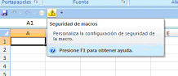

Si está habilitado continúe con el procedimiento en la página 8, de lo contrario continúe con el siguiente paso: Despliegue el Menú de la “Barra de Herramientas de Acceso Rápido” (A), y seleccione la opción “Más comandos…” (B).

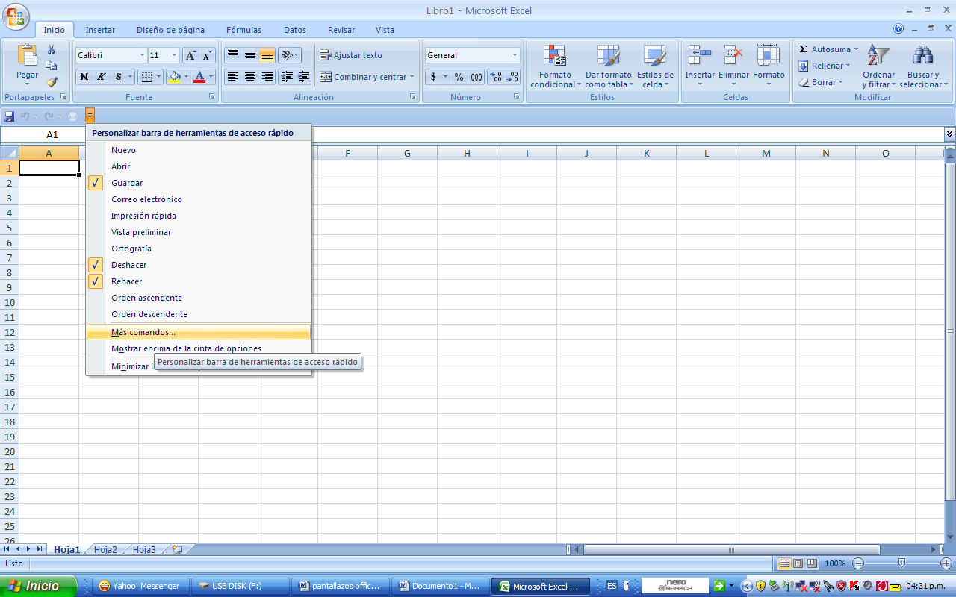
A
B

Haga click en “Personalizar” (C), depliegue el listado de “Comandos más utilizados (D) y seleccione “Ficha Programador” (E).

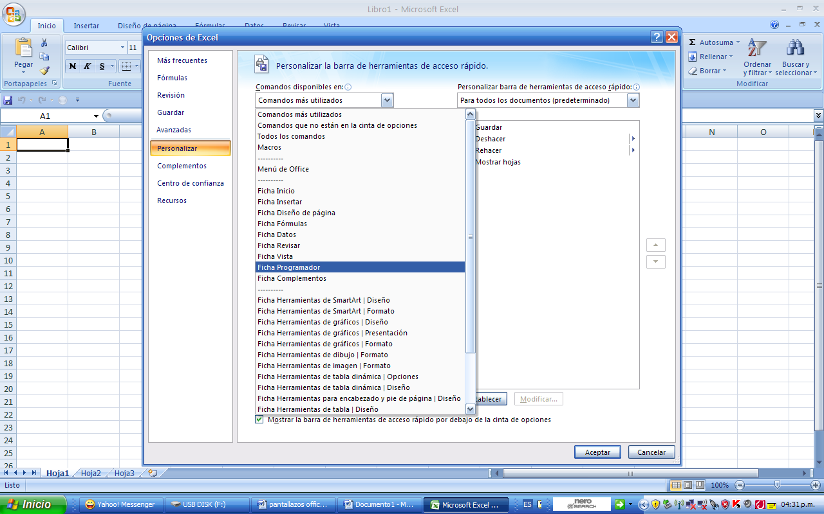
C
D
E

Seleccione la opción “Seguridad de Macros” (F) y haga clic en el botón “Agregar” (G).

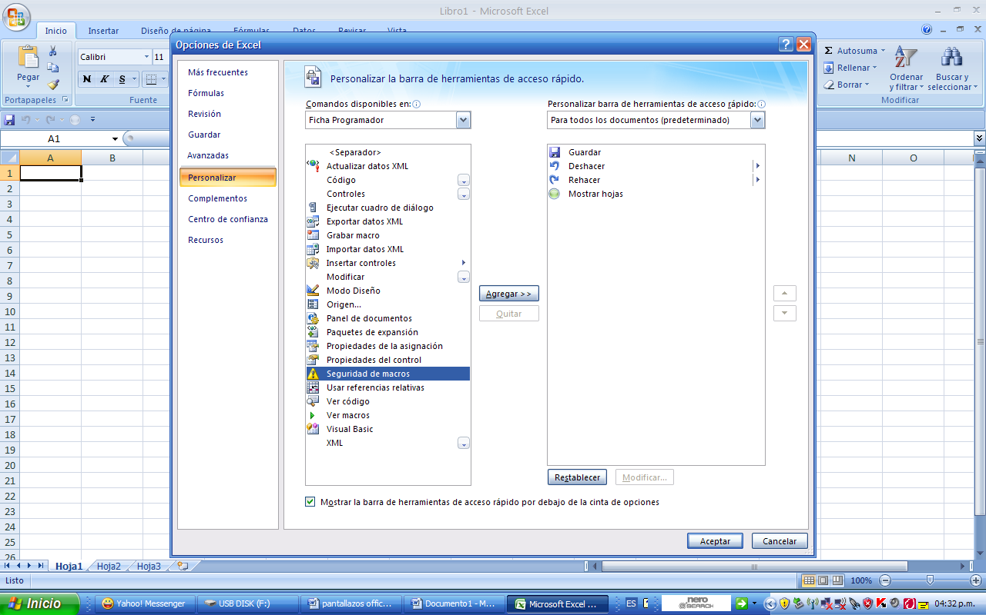
F
G

Haga clic en el botón “Aceptar” (H).

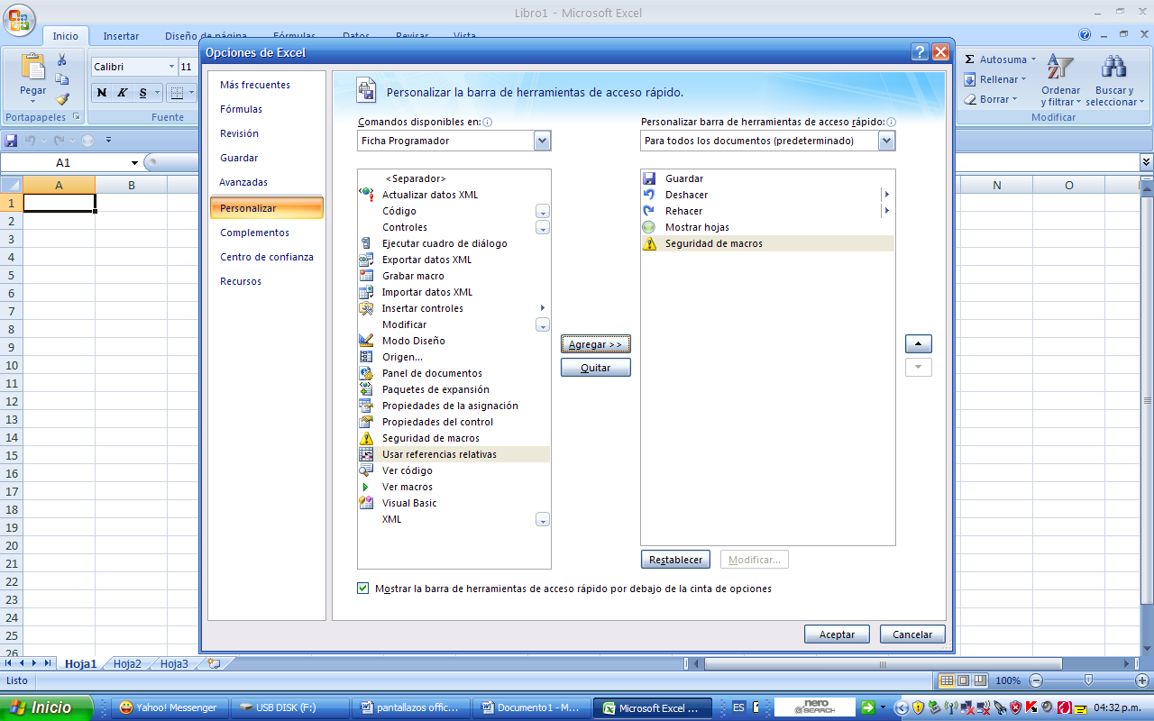
H

El icono de “Seguridad de Macros” deberá aparecer en la Barra de Herramientas de Acceso Rápido. Haga clic en este icono (I).

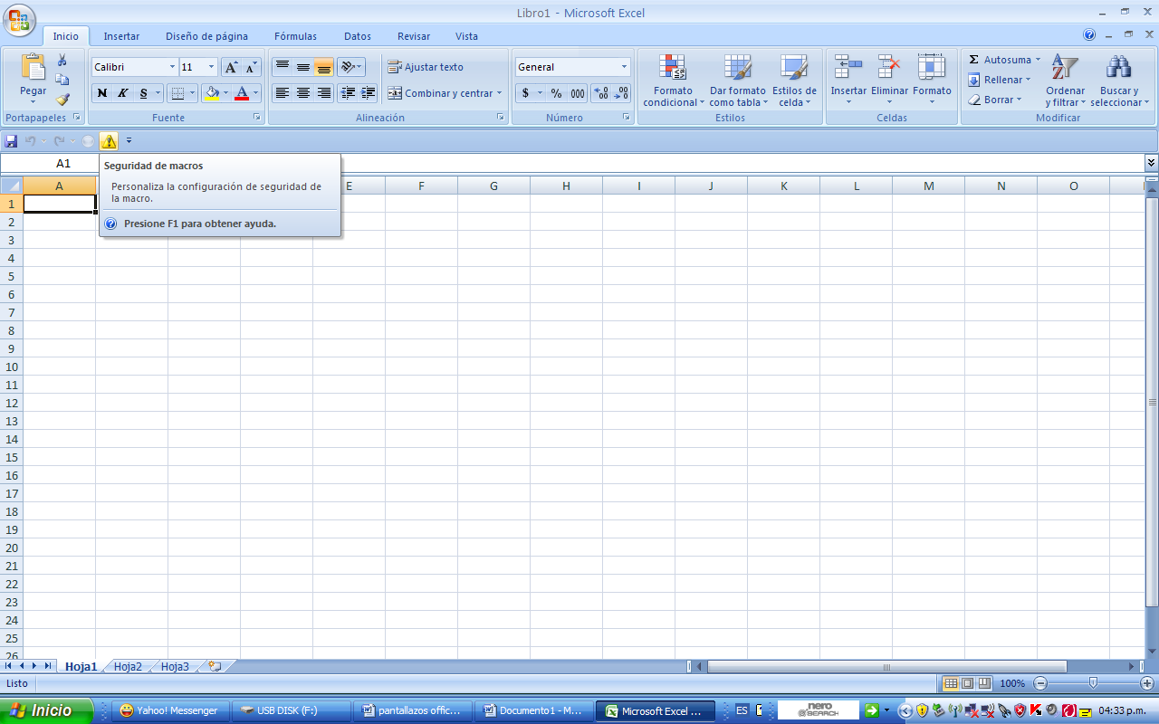
I

Seleccione la opción “Habilitar todas las macros” (J) y luego haga clic en el botón “Aceptar” (K).

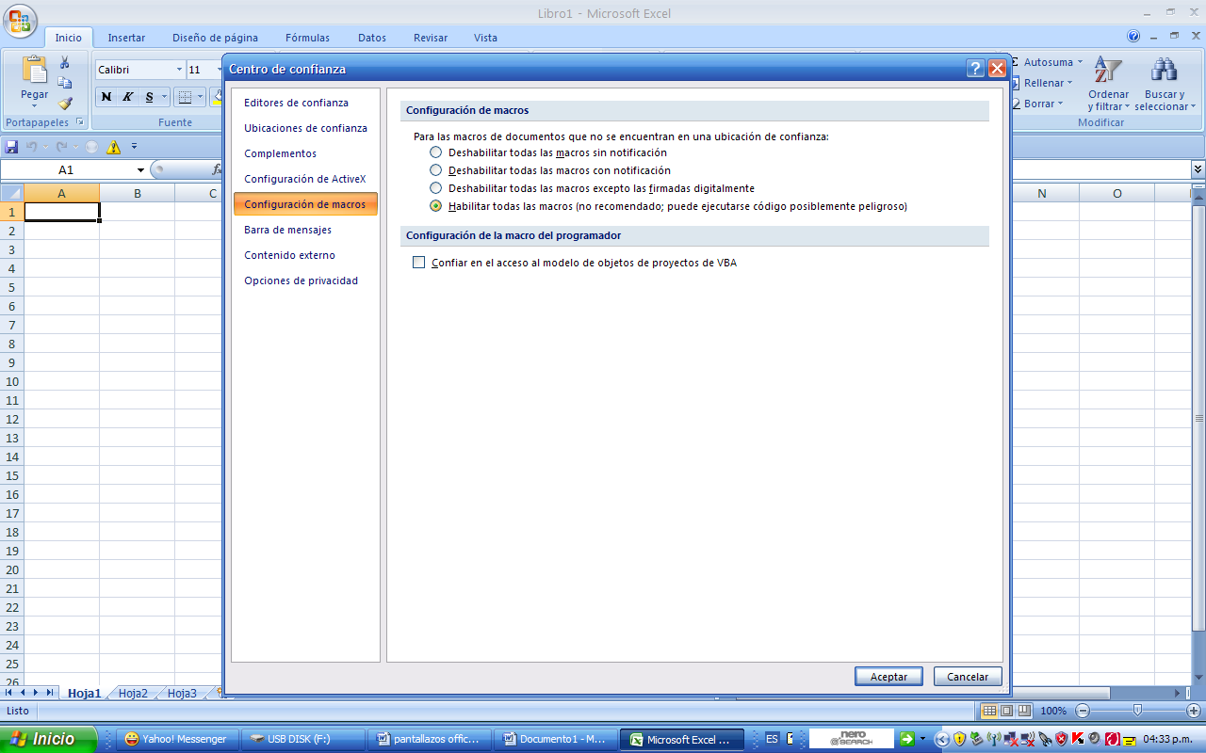
J
K

Cierre el Excel completamente y ejecute el prevalidador.

2. ACCESO AL PREVALIDADOR

2.1 Pantallas iniciales
El prevalidador de datos para presentación de información por envío de archivos incluye 4 pantallas iniciales de presentación: la primera es la pantalla de entrada; la segunda incluye la definición, los obligados y recomendaciones generales; la tercera relaciona los documentos necesarios para el diligenciamiento de la información, y la cuarta presenta la estructura, desplazamiento por las pantallas, diligenciamiento y ayudas.

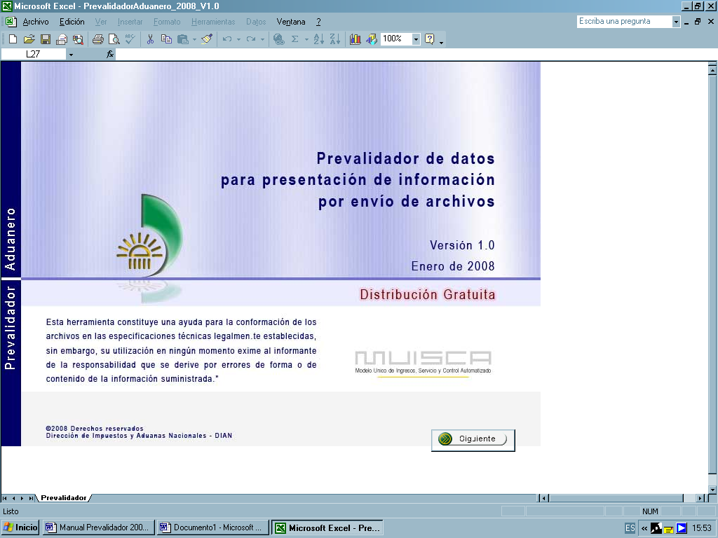

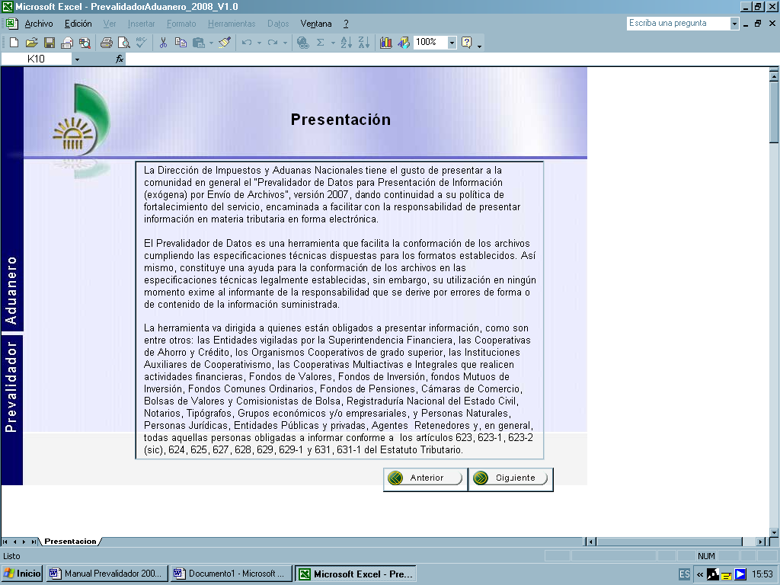

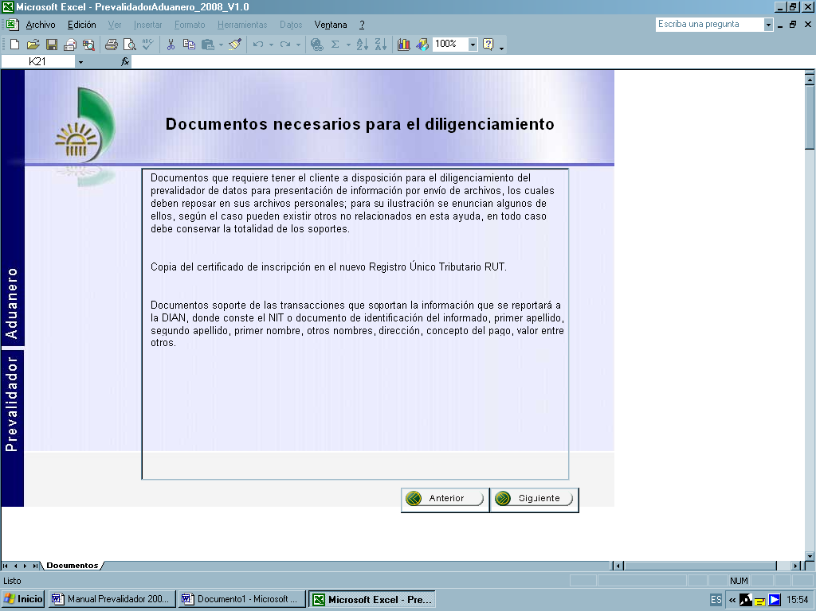

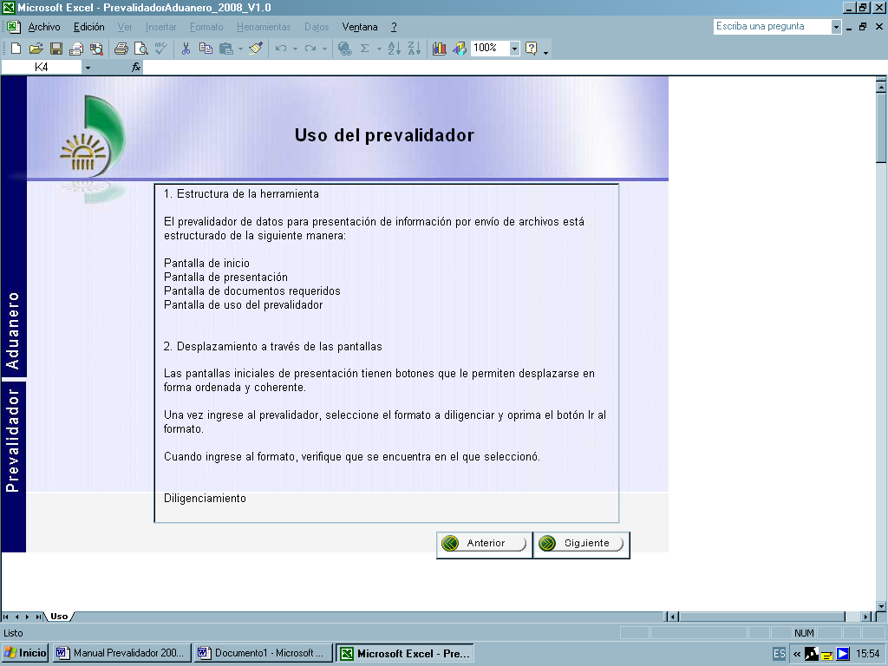

La pantalla siguiente presenta las opciones de Diligenciamiento o Validación. Si desea Diligenciar seleccione el formato que va a utilizar, y luego haga clic en “Ir al formato” para acceder a la pantalla de diligenciamiento.

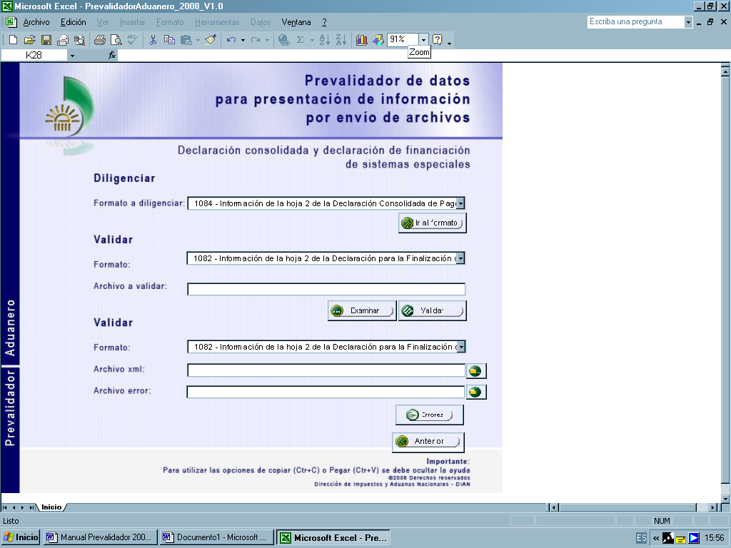

Si va a validar un archivo XML para conocer que está correctamente generado, seleccione el formato del archivo y utilice el botón Examinar para determinar el archivo a validar. Al hacer clic en el botón validar el prevalidador revisa la conformación de los archivos y le envía un mensaje si todo está correcto (En el capítulo 6. Generación de archivos en xml se da más información al respecto).

Si al consultar (vía Internet) la solicitud de envío de un archivo XML generado por e prevalidador se le informa que este archivo contiene errores, el sistema le presenta un reporte de errores en formato XML el cual podrá descargar y revisar frente al XML enviado (En el capítulo 6. Generación de archivos en xml se da más información al respecto).

2.2 Pantalla de diligenciamiento

Una vez ubicado en esta pantalla deben observarse las diferentes características, como son:

- Barra de Herramientas
- Área de diligenciamiento
- Cuadro de Ayudas y Errores

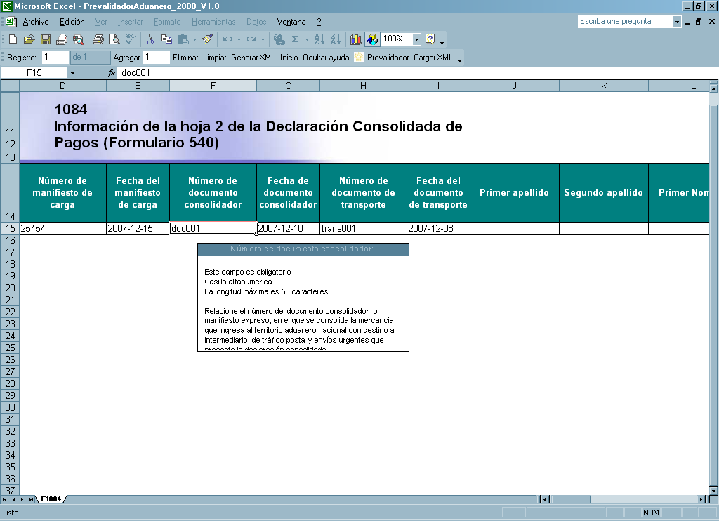

3. BARRA DE HERRAMIENTAS DEL PREVALIDADOR

3.1 Para versión inferior a Office 2007.

Ubicado en el formato seleccionado, preste atención a los distintos iconos que se encuentran en la parte superior de la pantalla. La barra de herramientas del prevalidador contiene todas las opciones que aplican para el formato y que le ayudarán a navegar fácilmente.

Indica el registro actual, y la cantidad total de registros. Si modifica el valor y oprime la tecla “Enter” lo ubicará en el registro ingresado.

Permite agregar la cantidad de registros que se indique, para el efecto los registros se agregan al final de la tabla.

Elimina el registro actual.

Reinicia el formato, eliminando todos los registros que se han ingresado.

Permite generar los archivos XML, que deben ser entregados a la DIAN, esta acción solamente se realizará en caso de que no exista ningún error en la información, de lo contrario el prevalidador indicará que hay errores.

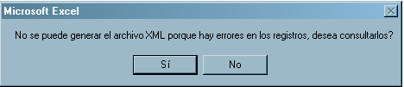

Al oprimir el botón “Sí” mostrará una pantalla donde se podrá observar un listado de errores. Este listado está conformado por los datos:

- Hoja del prevalidador donde se encuentra el error.
- Número de Registro al cual pertenece el error.
- La casilla a la cual corresponde el error, junto con una descripción del error correspondiente.

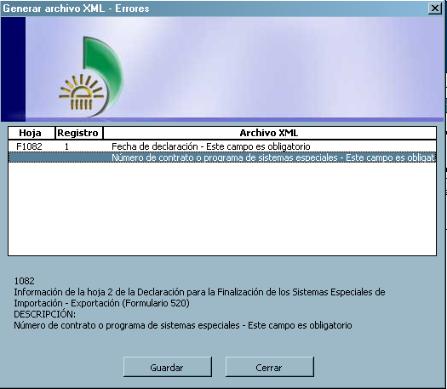

Al oprimir el botón “Guardar” se guardará un archivo de texto con los errores para su posterior revisión y corrección. La pantalla siguiente mostrará donde puede guardar el archivo.

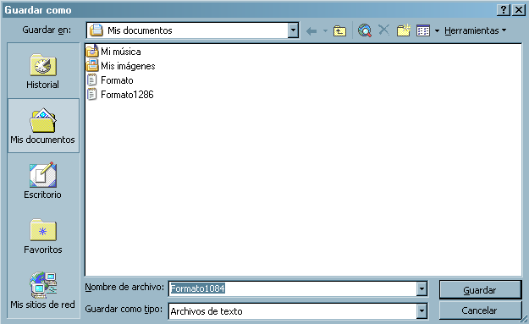

Una vez guardados e identificados los errores deberá volver al prevalidador de datos para presentación de información por envío de archivos, ubicar el formato que tenga el error y modificarlo.

Una vez modificados nuevamente realice la generación de los archivos XML.

Si el prevalidador se encuentra correctamente diligenciado sigue con el procedimiento descrito en el capítulo 6.

Ir a la pantalla de inicio del prevalidador.

/ Permite ocultar o mostrar los cuadros de ayuda y errores. Es importante tener en cuenta que para efectuar las tareas de copiar y pegar se deben ocultar las ayudas.

Para aquellos formatos en los que se debe incluir información secundaria, aparece el botón de “Registros Secundarios”, que permite ingresar al formato de diligenciamiento para esta información. Igualmente, en este formato la barra de herramientas muestra el botón “Principales”, que al accionarlo regresa a la pantalla anterior.

Permite cargar los datos contenidos en un archivo XML al prevalidador. Cuando se da clic en este botón se presenta un cuadro de diálogo para ubicar y seleccionar el archivo XML que se desea cargar.

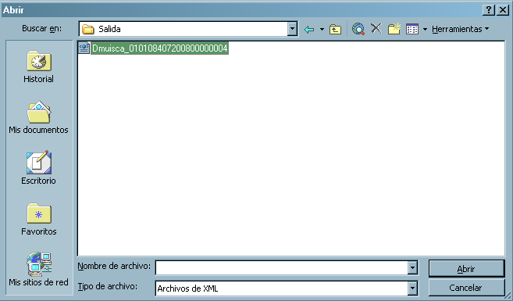

Una vez seleccionado el archivo, se da clic en el botón “Abrir”, presenta el siguiente mensaje:

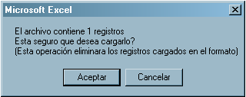

este mensaje indica las cantidad de registros principales que contiene el archivo XML y que por lo tanto son los que se van a cargar; antes de carga un archivo XML el formato del prevalidador será limpiado por lo tanto si se desea adicionar información, es recomendable hacerlo después de carga los datos. Sin embargo, después de oprimir el botón “Aceptar”, mostrará el siguiente mensaje de advertencia:

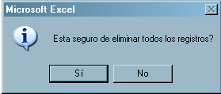

Una vez acepte la advertencia, las hojas afectadas serán limpiadas y los datos del archivo XML serán cargados. Una vez terminado el proceso de cargue de la información, se mostrará el siguiente mensaje:

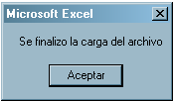

3.2 Para versión Office 2007.

La Barra de Herramientas propia del Prevalidador, se puede encontrar en la pestaña “Complementos”. El menú se puede observar de la misma manera que en una versión anterior a Office 2007.

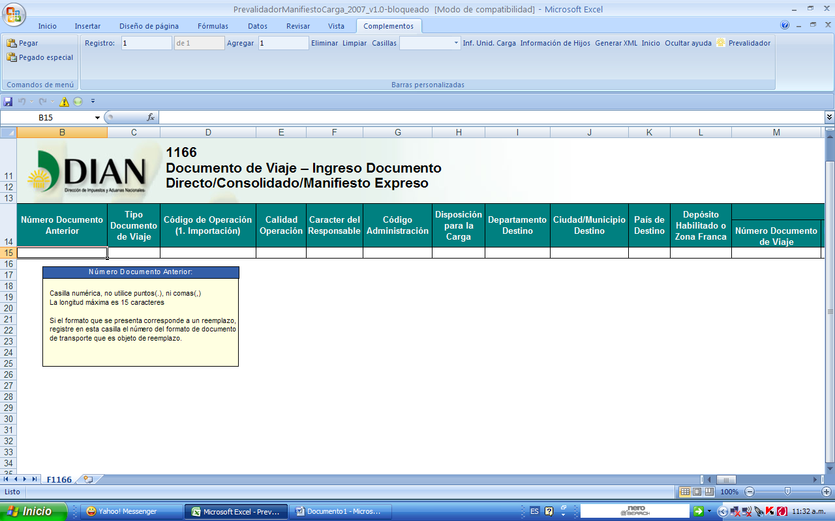

4. ÁREA DE DILIGENCIAMIENTO

Esta zona está destinada para incluir la información requerida en los diferentes formatos. Se diferencian tres tipos de celdas: a) la que permiten el ingreso de datos, que tienen fondo blanco; b) las de título, que tienen fondo verde, y c) las celdas bloqueadas, de fondo gris.

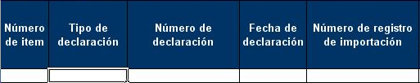

El ingreso de la información debe cumplir con las condiciones de forma solicitadas, para evitar generar mensajes de error. Veamos un ejemplo: Si se colocan letras en un campo numérico o viceversa, el sistema indica que se ha cometido un error como lo muestra la siguiente pantalla.

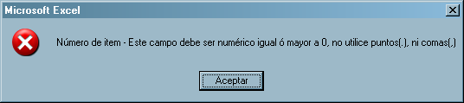

Es importante mencionar que ante esta eventualidad, el programa le permite continuar con el diligenciamiento de las demás celdas, pero si no corrige los errores presentados, no se podrán generar los archivos XML para su entrega oficial a la DIAN.

5. CUADRO DE AYUDAS Y ERRORES

Estos cuadros aparecen cuando se está diligenciando la información y tienen por objeto guiarlo en el adecuado diligenciamiento de la información.

5.1. Cuadro de Ayudas

Indica a manera de título en el encabezado azul, el nombre de la columna que se está ingresando, igualmente menciona la longitud máxima de la casilla, su obligatoriedad, si tiene un rango de valores validos y en algunos casos presenta un texto descriptivo del campo.

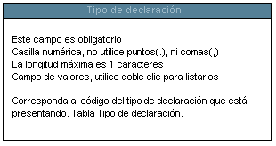

Si la casilla tiene un rango de valores válidos, se puede hacer doble clic u oprimir la tecla “Control (ctrl)” + la tecla L (minúscula) sobre la misma para desplegar dicho listado y seleccionar un valor como se observa en la siguiente pantalla:

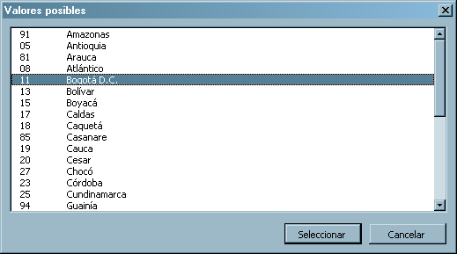

5.2. Cuadro de errores

Este cuadro aparece solamente en caso de que el registro actual tenga un error en alguna de sus casillas y lista todos los errores que presenta el registro.

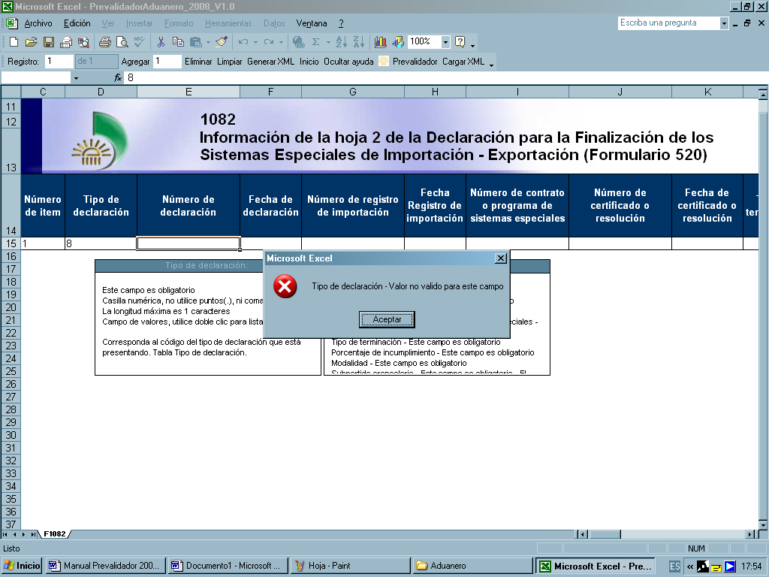

Se proporciona allí el nombre de la casilla seguido por los errores presentados en su diligenciamiento, este cuadro se actualiza cada vez que se cambia de registro o de casilla. La figura siguiente muestra un ejemplo:

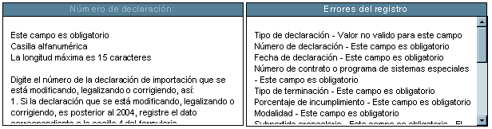

6. GENERACIÓN DE ARCHIVOS XML

Terminado el diligenciamiento de la información en el prevalidador de datos para presentación de información por envío de archivos en los formatos correspondientes, se procederá a utilizar la opción “Genera XML”. Si la información se encuentra correctamente diligenciada conforme las especificaciones técnicas indicadas, se presentará la siguiente pantalla:

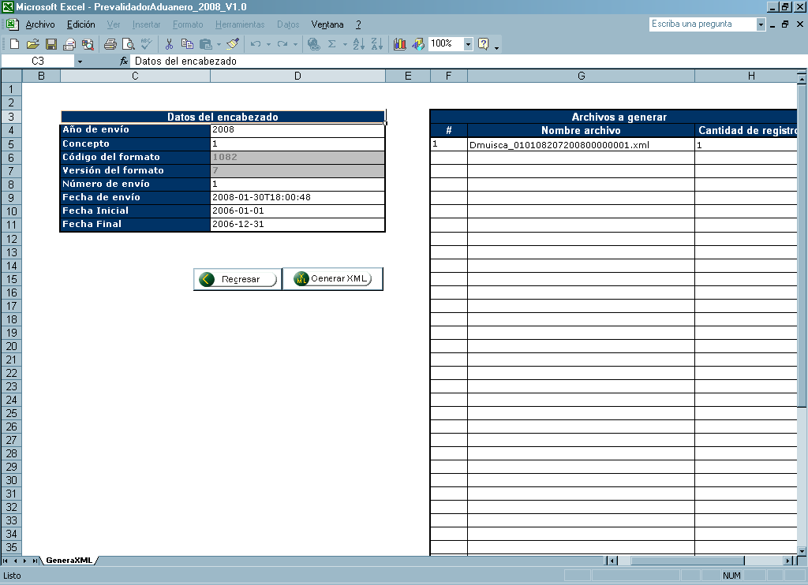

Para continuar con el proceso deben diligenciarse los siguientes datos (Algunos de los datos el sistema los traerá automáticamente, pero es obligación del usuarios verificar que la información sea la correcta).

Año de envío
Concepto.
Número de envío.
Fecha de envío.
Fecha inicial.
Fecha final.

Estos campos están definidos en las especificaciones técnicas de cada formato y deben diligenciarse de acuerdo a lo indicado en ellas.

Adicionalmente debe indicarse la cantidad de registros que serán incluidos por archivo. Recuerde que máximo se deben incluir 5.000 registros por cada archivo.

Debe tener presente que al lado derecho de la pantalla el programa indica el nombre de los archivos que se van a generar en este proceso, no olvide los nombres de estos archivos, ya que estos son los que debe presentar a la DIAN.

El nombre de los archivos que forman parte de una misma solicitud está dado por las especificaciones técnicas de todo formato #.xml, donde el símbolo # representa la numeración secuencial de los archivos. Ej: si requiere enviar tres archivos como parte de una misma solicitud, el nombre de cada uno finaliza de la misma manera:

Xxxxxxxxxxxxxxxxxxxxxxxxxxxxx1.xml
Xxxxxxxxxxxxxxxxxxxxxxxxxxxxx2.xml
Xxxxxxxxxxxxxxxxxxxxxxxxxxxxx3.xml

Dicha numeración no debe contener saltos ni repeticiones. Recuerde que el prevalidador no calcula y no controla el número de los archivos, por tanto debe ser diligenciada directamente por los usuarios.

Con el botón “Generar XML”, se inicia el proceso de generación de los archivos. Finalizado el proceso se emite el mensaje que se muestra a continuación.

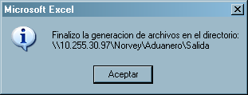

Los archivos se generan en el directorio Salida, de la ubicación seleccionada para la instalación del programa.

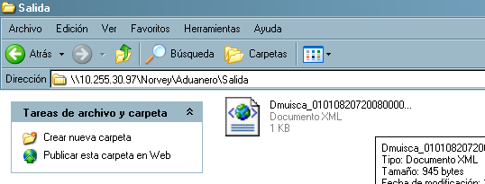

Si el usuario desea validar los archivos XML creados en una aplicación distinta al prevalidador puede hacerlo seleccionando el formato y el archivo a validar.

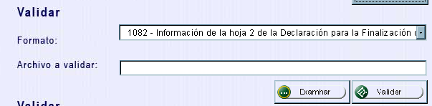

En caso de ser correcto, mostrará el siguiente mensaje.

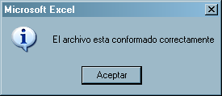

Si al validar el archivo se encuentra algún error de forma, se presentará la siguiente pantalla con el listado de errores encontrados. Estos errores aparecerán en inglés dado que para este proceso se utilizan los procedimientos estándar para XSD, los cuales están en este idioma.

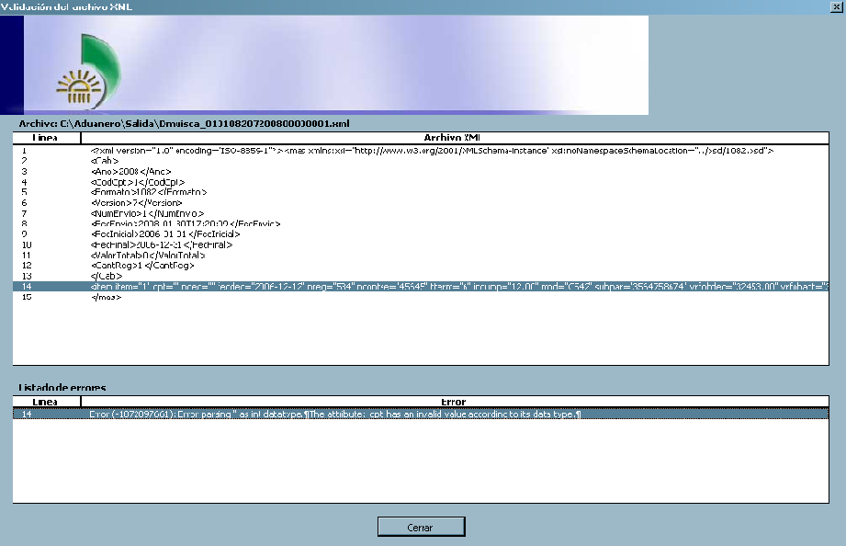

Tenga en cuenta que esta validación es de forma y no debe ser tomada como una validación definitiva para la presentación de los archivos a la DIAN.

